Hybridbauteile mit VESTAMELT® Copolyamid-Haftvermittler
17. März 2010

Dr. Ursula Keil
Marketing Support High Performance Polymers
Telefon +49 2365-49-9878
Telefax +49 2365-49-5992
ursula.keil@evonik.com

Hybridbauteile, die mit dem Copolyamid-Haftvermittler VESTAMELT® von Evonik Industries hergestellt sind, können bei gleicher Wanddicke eine höhere Kraft aufnehmen bzw. werden bei gleicher Leistung leichter. Evonik greift bei dieser innovativen Materiallösung auf seine langjährige Erfahrung im Verbinden von unterschiedlichen Materialien, hier Metall und Kunststoff, zurück.

Zur Verbesserung von Leichtbausystemen werden vermehrt Hybridbauteile aus Metall und Kunststoff eingesetzt, z.B. bei Bauteilen wie Front-End-Trägern, Verstärkungsstrukturen im Dachbereich oder Heckklappen und auch bei kompakt umspritzten Bauteilen in Knotenbereichen der Rohkarosse. Neueste Entwicklung ist ein Haftvermittler-System, das auf Copolyamiden basiert, und die Verbindung von Stahl und glasfaserverstärkten Polyamiden deutlich verbessert. Auch Hybridbauteile aus Stahl und Polyphthalamid sowie Metall-Metall-Verbindungen werden möglich.

Das Material ist über drei Verfahren zu verarbeiten:
Als Granulat kann es direkt aus der Schmelze aufgebracht werden, d.h. es muss nicht zuvor eine Folie erstellt werden, die über einen zusätzlichen Energieeintrag appliziert wird. Als Pulver kann es über eine elektrostatische Beschichtung aufgebracht werden oder als Komponente eines Haftlackes im Coil-Coating-Verfahren zum Einsatz kommen. Die Beschichtung ist lagerfähig, so dass auch eine spätere Verarbeitung des Bauteils erfolgen kann, das dann beispielsweise auch außerhalb des Produktionszyklus gefertigt werden kann.

Bauteile mit dem innovativen VESTAMELT® Primersystem besitzen eine hohe Chemikalienbeständigkeit, sind widerstandsfähig gegenüber Hitze und mechanischen Belastungen und können kataphoretisch tauchlackiert und verschweißt werden.

Evonik bietet im Bereich Kleben/Verbinden eine ganze Palette von Roh- und Hilfsstoffen, die Verbindungen im Auto optimal unterstützen. „Bonding“ ist eine der vielfältigen Kompetenzen des Spezialchemieunternehmens, die das Automotive Industry Team von Evonik unter dem Thema Lightweight Design bündelt.

Bildunterschrift:
Der Erlanger Träger zeigt beispielhaft, wie durch dünnwandige Hybridbauteile mit VESTAMELT® Gewicht reduziert werden kann.

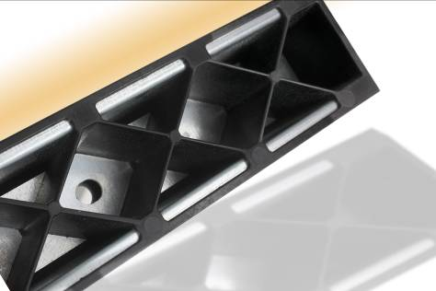

Informationen zu Evonik
Evonik Industries ist der kreative Industriekonzern aus Deutschland mit den Geschäftsfeldern Chemie, Energie und Immobilien. Evonik ist eines der weltweit führenden Unternehmen in der Spezialchemie, Experte für Stromerzeugung aus Steinkohle und erneuerbaren Energien sowie eine der größten privaten Wohnungsgesellschaften in Deutschland. Kreativität, Spezialistentum, kontinuierliche Selbsterneuerung und Verlässlichkeit sind unsere Stärken. Evonik ist in mehr als 100 Ländern der Welt aktiv. Rund 41.000 Mitarbeiter erwirtschafteten im Geschäftsjahr 2008 einen Umsatz von rund 15,9 Milliarden Euro und ein operatives Ergebnis (EBITDA) von rund 2,2 Milliarden Euro.

Rechtlicher Hinweis
Soweit wir in dieser Pressemitteilung Prognosen oder Erwartungen äußern oder unsere Aussagen die Zukunft betreffen, können diese Prognosen oder Erwartungen der Aussagen mit bekannten oder unbekannten Risiken und Ungewissheit verbunden sein. Die tatsächlichen Ergebnisse oder Entwicklungen können je nach Veränderung der Rahmenbedingungen abweichen. Weder Evonik Industries AG noch mit ihr verbundene Unternehmen übernehmen eine Verpflichtung, in dieser Mitteilung enthaltene Prognosen, Erwartungen oder Aussagen zu aktualisieren.

